PRIMA TORNATA
La revisione dinamica prima tornata viene effettuata due volte all'anno, entro il 10 gennaio e 10 luglio.
In questa fase vengono proposti i nominativi da cancellare per emigrazione in altro Comune, per morte e per perdita della capacità elettorale.
Verranno generati i 3D xml per i soggetti emigrati o rimpatriati dall'AIRE in altro Comune.

Apertura della Revisione Dinamica
Attivare la revisione dinamica dal menù Servizi demografici→Elettorale→Menù revisioni
Eseguire un doppio click sulla voce Apertura revisione per scegliere la revisione da attivare.
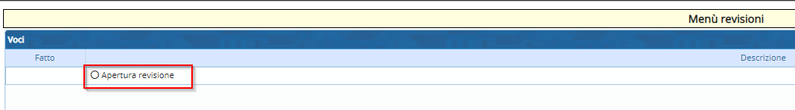
Selezionare DINAMICA 1° TORNATA dal menù a tendina e premere Conferma.
In questo modo si andrà a lavorare sulla Lista elettorale ordinaria.
Se si vuole eseguire una revisione straordinaria per elezioni è possibile spuntare la casella a fianco di Revisione straordinaria?, indicando anche l'elezione in corso dal menù a tendina.
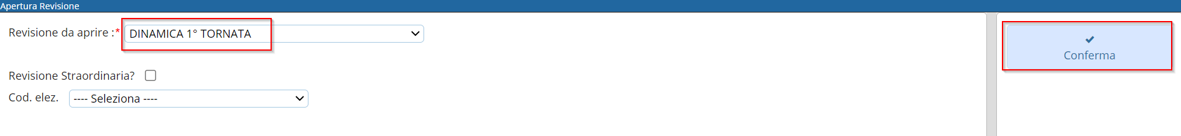

Fasi della prima tornata
Il menù della prima tornata è da seguire in ordine partendo dall'estrazione cancellandi.
E' possibile entrare all'interno delle varie funzioni della revisione eseguendo un doppio click sulle rispettive voci.
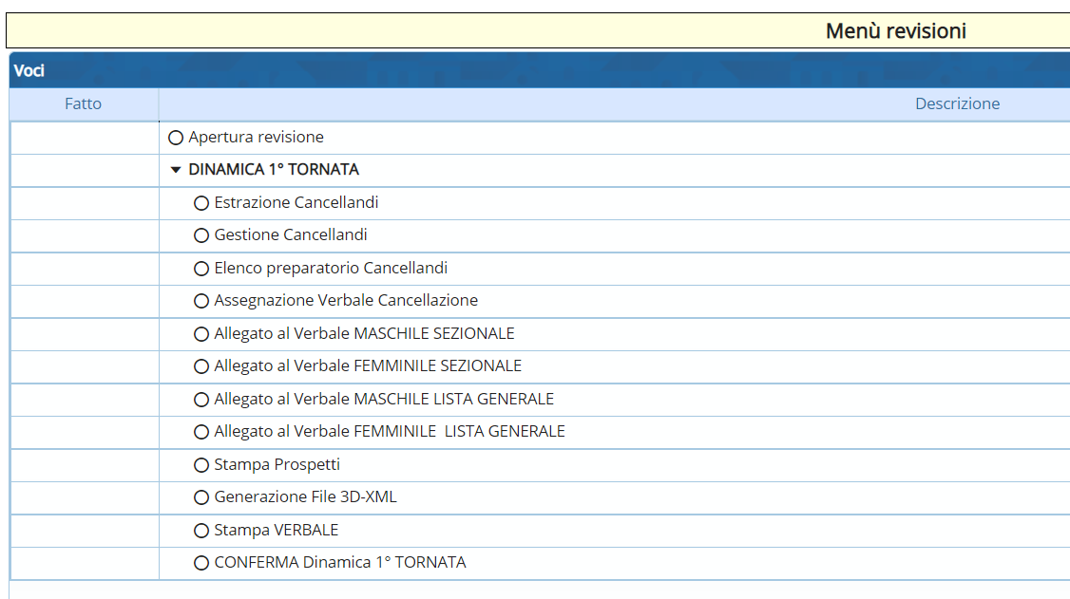

Estrazione Cancellandi
In questa finestra vengono presentate le causali (preimpostate) di estrazione dei cancellandi per la revisione.
Di default il programma genera solo una stampa degli estratti in formato excel.
Se si vuole procedere con la generazione dell'archivio sul quale lavorare per la revisione occorre spuntare la casella Creazione archivio.
Premere conferma per estrarre le proposte di cancellazione dal corpo elettorale.
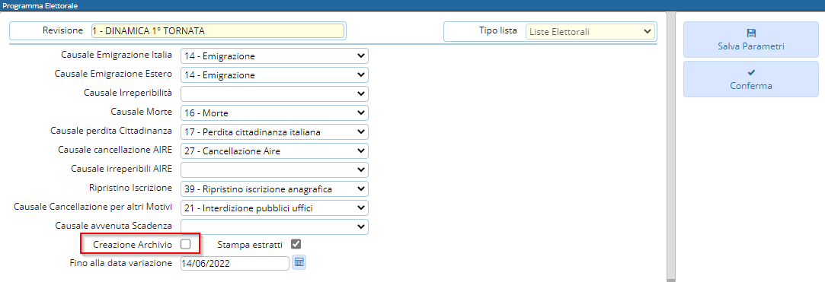
Una volta terminata una procedura comparirà una spunta sulla colonna FATTO per ricordare i punti che sono stati già eseguiti.
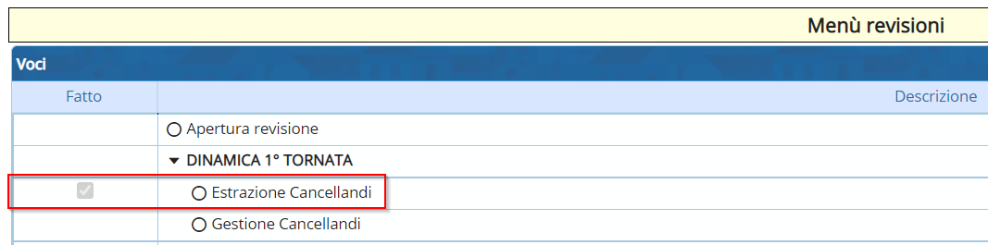

Gestione Cancellandi
E' possibile modificare o aggiungere manualmente dei nominativi alle proposte di cancellazione generate con l'estrazione automatica.
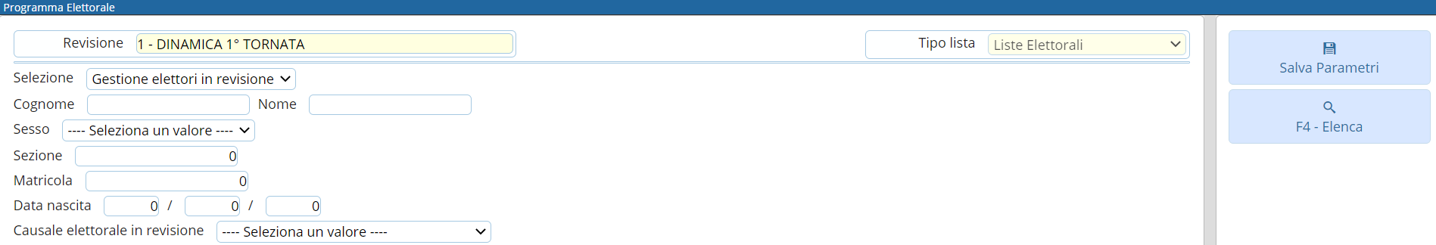
Modificare cancellandi
Selezionare Gestione elettori in revisione ed eseguire la ricerca utilizzando i filtri presenti premendo Elenca.
Fare doppio click sul nominativo per entrare in modifica dei suoi dati.
Modificare i dati relativi all'ultima revisione se necessario (es. causale o luogo revisione) e premere Conferma per salvare la modifica.
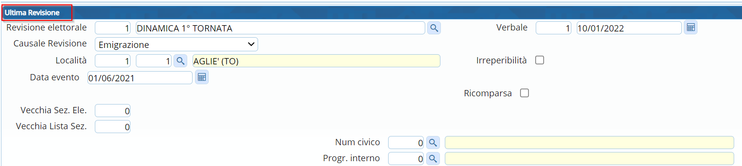
Aggiungere cancellandi
E' possibile aggiungere dei cancellandi alla revisione selezionando Aggiunta cancellandi.
Eseguire la ricerca nell'archivio elettorale utilizzando i filtri proposti e cliccando su Elenca.
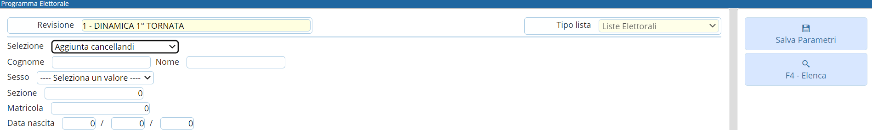
Eseguire un doppio click sull'elettore che si vuole aggiungere alla revisione.
Compilare i campi legati all'aggiunta del cancellando (dati minimi sono località, data evento e causale) e poi premere Conferma.
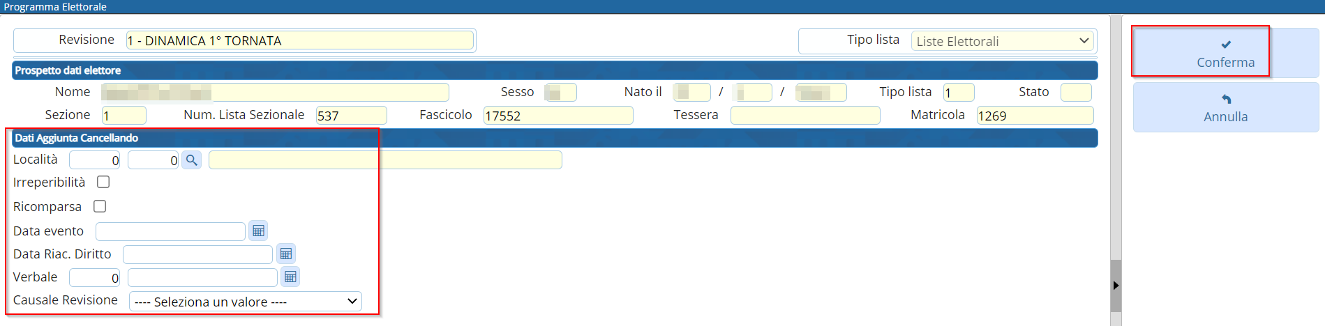
Eliminare cancellandi
E' possibile eliminare un cancellando entrando in modifica dei suoi dati e poi premendo Cancella.
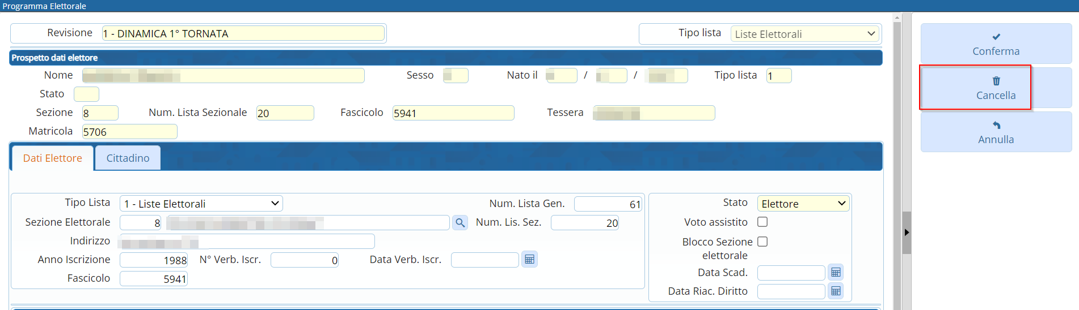

Elenco preparatorio Cancellandi
In questa fase è possibile stampare l'elenco preparatorio delle proposte di cancellazione dal corpo elettorale utile anche per il controllo con le comunicazioni Anagrafe/Elettorale.
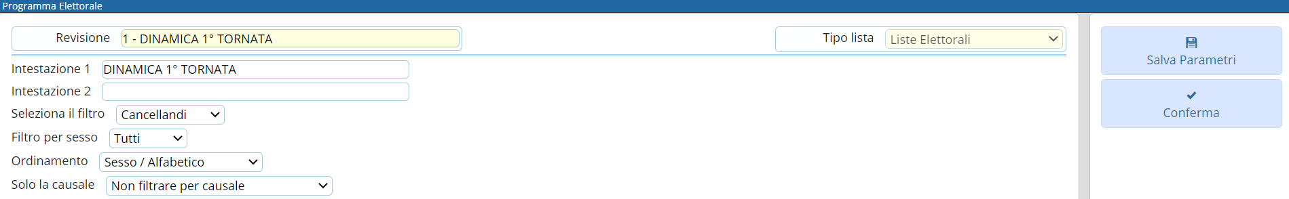

Assegnazione Verbale Cancellazione
E' possibile assegnare a tutti i cancellandi il numero e la data del verbale di cancellazione.
Cliccare sulla lente per aprire l'elenco dei verbali già caricati.
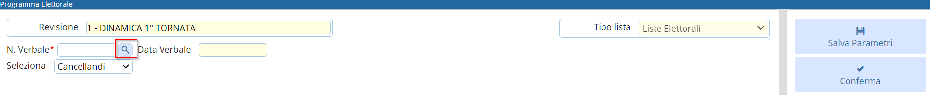
Cliccare su Nuovo per inserire un nuovo verbale.
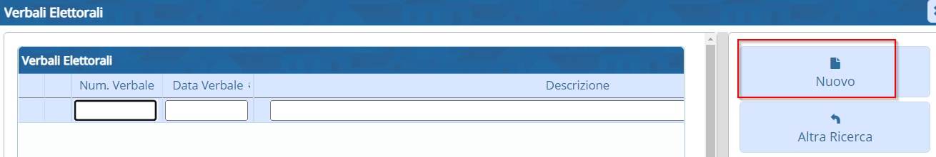
Compilare i campi Verbale numero, data verbale e Descrizione.
Premere Aggiungi per salvare i dati inseriti.
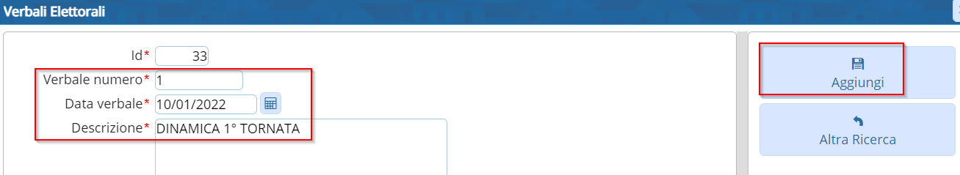
Selezionare il verbale dall'elenco dei verbali e premere Conferma per assegnarlo a tutti i cancellandi.
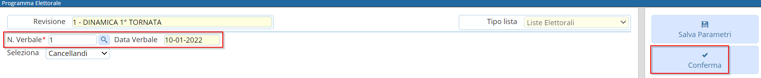

Allegato al Verbale
E' possibile stampare l'allegato al verbale distinto per sesso e ordinato o per lista sezionale o generale.
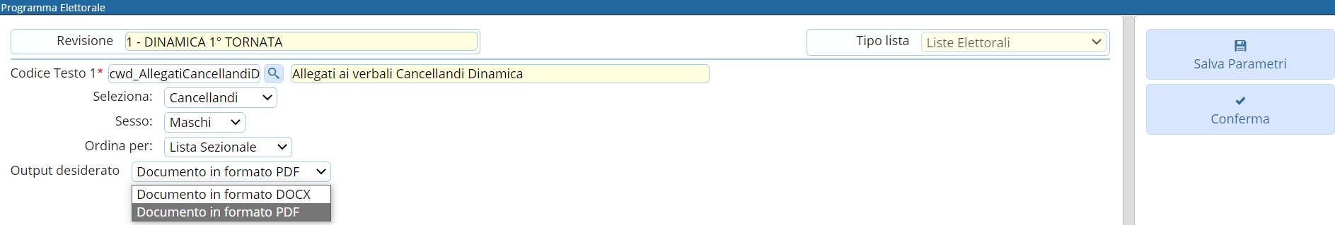

Stampa Prospetti
E' possibile generare 3 prospetti per la revisione in corso: motivo cancellazione, generale e sezionale per controllare a livello numerico le variazioni che saranno apportate al corpo elettorale.
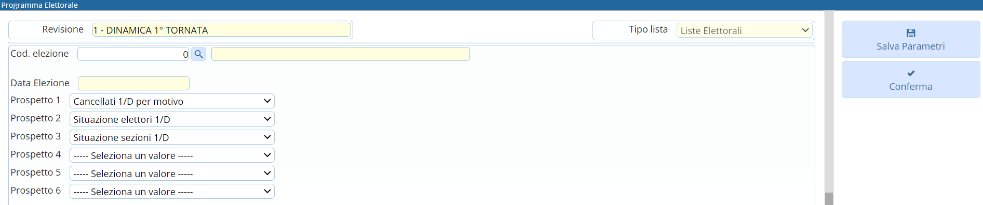

Generazione File 3D-XML
E' possibile generare i 3D-XML da inviare per i soggetti emigrati o rimpatriati dall'AIRE in altro Comune.
Verrà generato un file zip nel quale saranno suddivisi i 3D-XML per località di emigrazione.
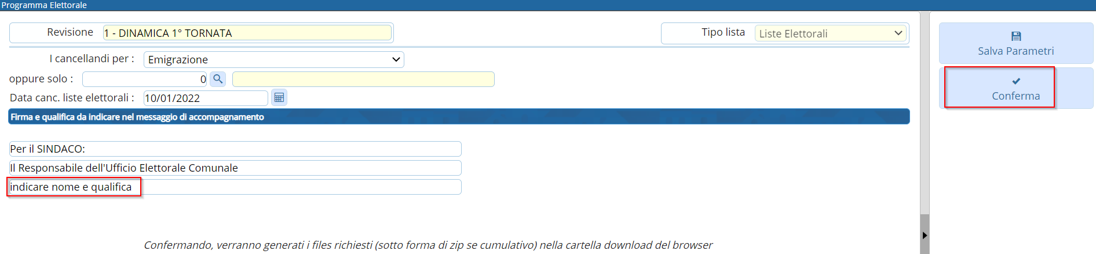

Stampa Verbale
E' possibile stampare il verbale relativo alla prima tornata.
Copia del verbale è trasmesso al Prefetto, al procuratore della Repubblica presso il Tribunale competente per territorio ed al presidente della Commissione elettorale circondariale.
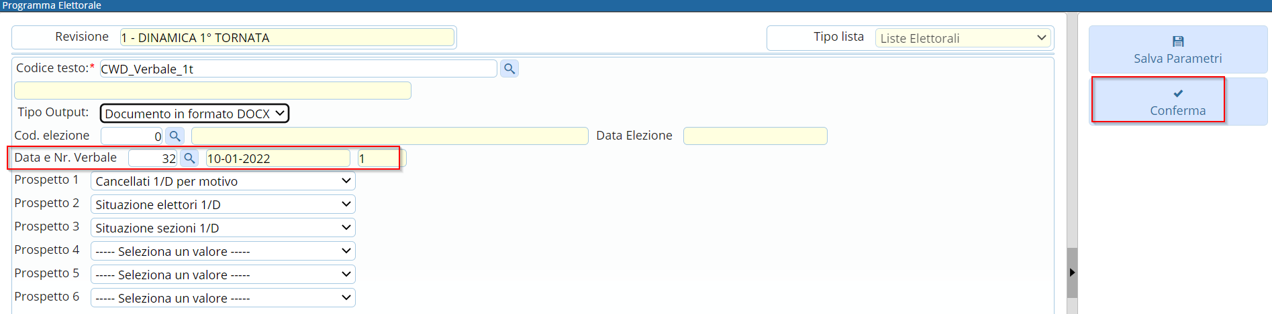

Conferma Dinamica 1° Tornata
Questa è la fase finale della revisione dinamica prima tornata, nella quale è possibile scegliere se confermare la revisione o annullarla.


